ВАЛИДАЦИЯ НА Email, парола, EGN

Преговорни забележки: понеже конструкторите могат да имат по няколко презареждания overloads, по подразбиране е този, който не изисква параметри, т.е. между скобите му е празно (). Винаги е по-добре да има конструктор по подразбиране за всеки случай – слагайте го! Също, конструкторът не връща тип.
RegEx = regular expression = регулярен израз
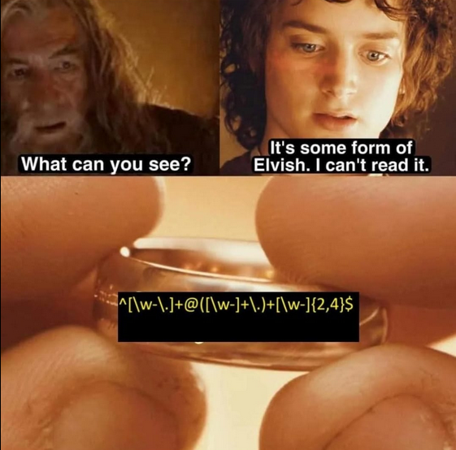
В случая е синтаксис за валидация на стар тип имейл:
букви + @ букви + . разширение с дължина от 2 до 4 като .bg, .com и т.н.
Напомням, че \ е escape-последователност, т.е. \. = точка, т.е. дословно четене
При новите имейли вече имаме разширение с различна дължина и този regex отпада

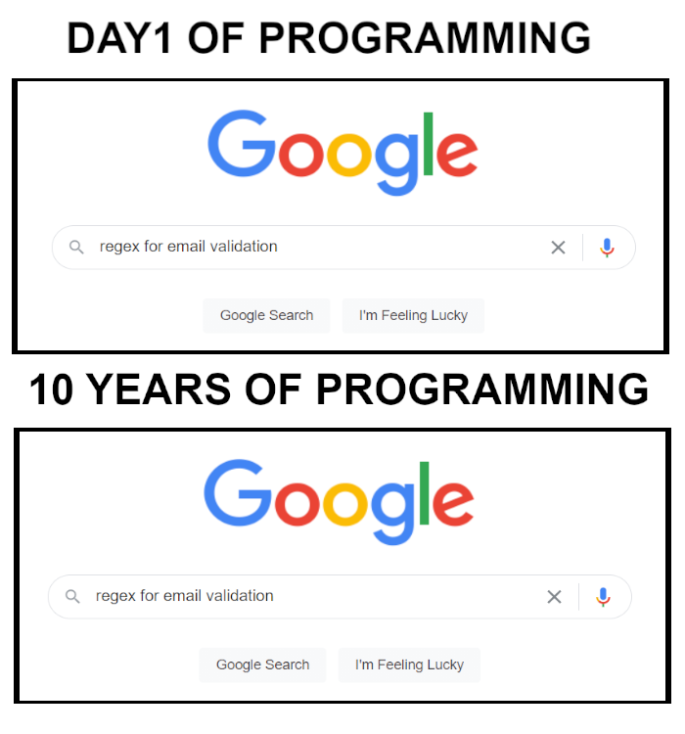
Забележка: gmail игнорира точките в username – username@gmail.com и user.name@gmail.com се считат за един и същи.
Може да разгледаме как се прави валидация на email, парола и ЕГН с помощта на DeepSeek.
Като чат-бот, DeepSeek е по-специализиран към математика и програмиране.
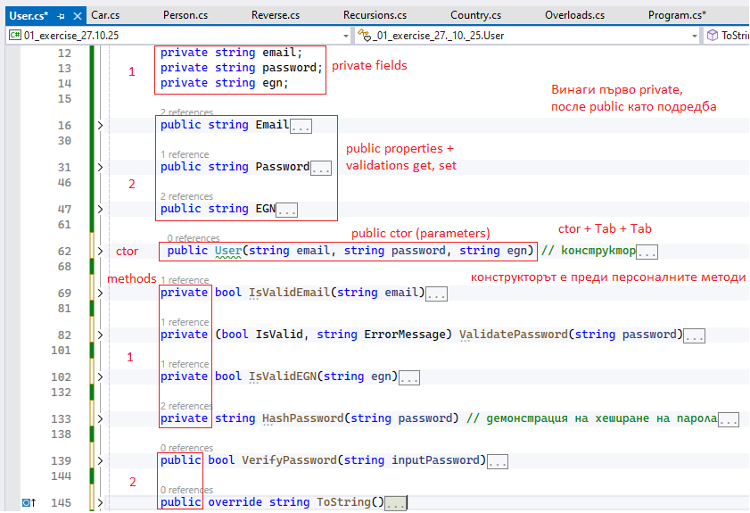
По същия начин, както свойствата можехме да ги пишем с prop + Tab + Tab, можем да допишем и конструктор с ctor + Tab + Tab
Нека разгледаме подробно: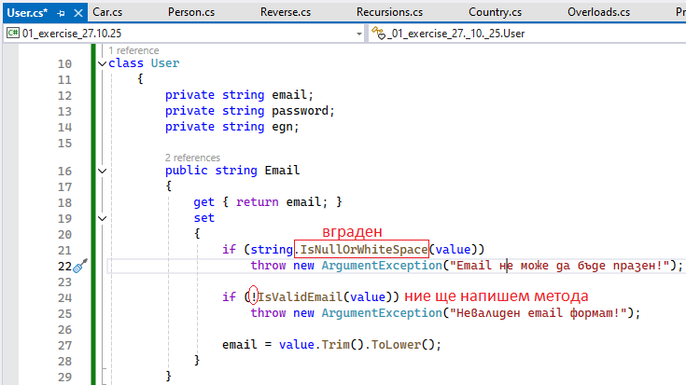
Като конструкция в set е по-добре да има първо проверка AKO е грешно с !... (value) – CW а в противен случай да се приеме стойността = value
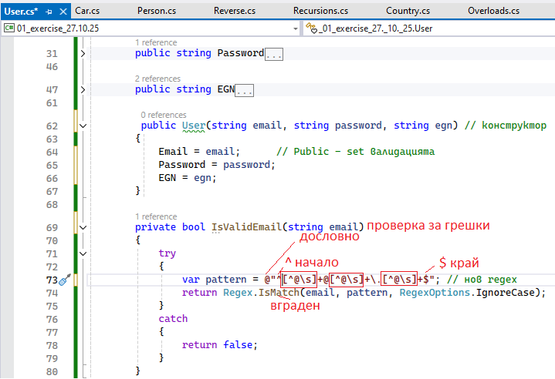

Нека разгледаме сега валидация на парола:
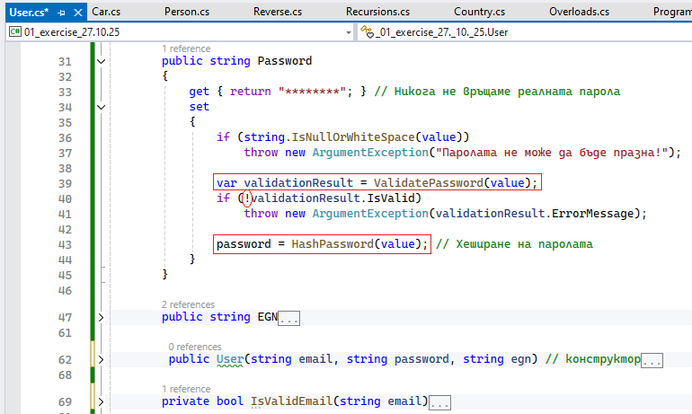
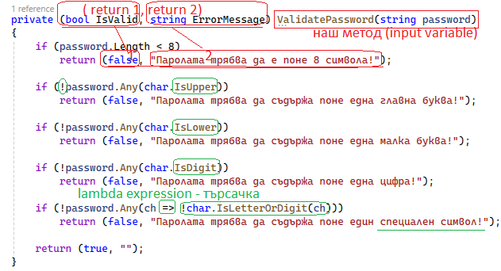
Изписва повече от 1 съобщения при грешка
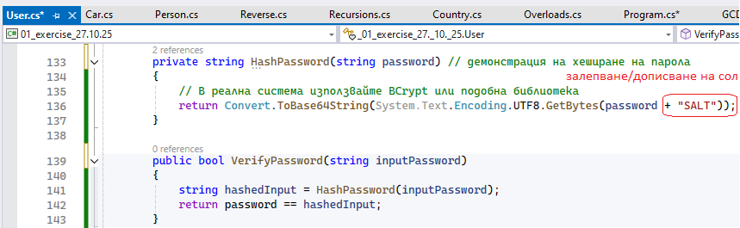
ЕГН:
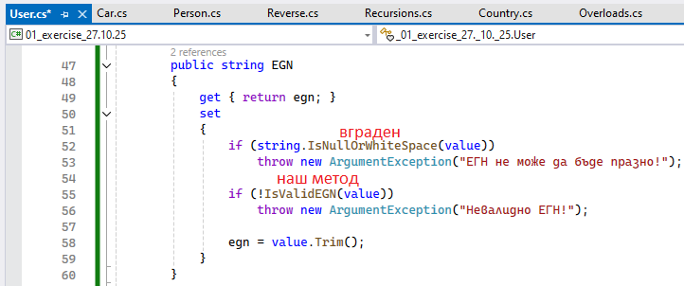
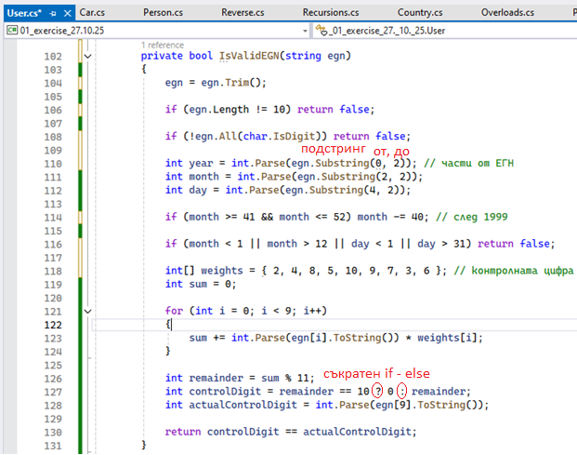
Последно:
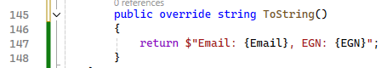
class User
{
private string email;
private string password;
private string egn;

public string Email
{
get { return email; }
set
{
if (string.IsNullOrWhiteSpace(value))
throw new ArgumentException("Email не може да бъде празен!");

if (!IsValidEmail(value))
throw new ArgumentException("Невалиден email формат!");

email = value.Trim().ToLower();
}
}

public string Password
{
get { return "********"; } // Никога не връщаме реалната парола
set
{
if (string.IsNullOrWhiteSpace(value))
throw new ArgumentException("Паролата не може да бъде празна!");

var validationResult = ValidatePassword(value);
if (!validationResult.IsValid)
throw new ArgumentException(validationResult.ErrorMessage);

password = HashPassword(value); // Хеширане на паролата
}
}

public string EGN
{
get { return egn; }
set
{
if (string.IsNullOrWhiteSpace(value))
throw new ArgumentException("ЕГН не може да бъде празно!");

if (!IsValidEGN(value))
throw new ArgumentException("Невалидно ЕГН!");

egn = value.Trim();
}
}

public User(string email, string password, string egn) // конструктор
{
Email = email; // Public - set валидацията
Password = password;
EGN = egn;
}

private bool IsValidEmail(string email)
{
try
{
var pattern = @"^[^@\s]+@[^@\s]+\.[^@\s]+$"; // нов regex
return Regex.IsMatch(email, pattern, RegexOptions.IgnoreCase);
}
catch
{
return false;
}
}

private (bool IsValid, string ErrorMessage) ValidatePassword(string password)
{
if (password.Length < 8)
return (false, "Паролата трябва да е поне 8 символа!");

if (!password.Any(char.IsUpper))
return (false, "Паролата трябва да съдържа поне една главна буква!");

if (!password.Any(char.IsLower))
return (false, "Паролата трябва да съдържа поне една малка буква!");

if (!password.Any(char.IsDigit))
return (false, "Паролата трябва да съдържа поне една цифра!");

if (!password.Any(ch => !char.IsLetterOrDigit(ch)))
return (false, "Паролата трябва да съдържа поне един специален символ!");

return (true, "");
}

private bool IsValidEGN(string egn)
{
egn = egn.Trim();

if (egn.Length != 10) return false;

if (!egn.All(char.IsDigit)) return false;

int year = int.Parse(egn.Substring(0, 2)); // части от ЕГН
int month = int.Parse(egn.Substring(2, 2));
int day = int.Parse(egn.Substring(4, 2));

if (month >= 41 && month <= 52) month -= 40; // след 1999

if (month < 1 || month > 12 || day < 1 || day > 31) return false;

int[] weights = { 2, 4, 8, 5, 10, 9, 7, 3, 6 }; // контролната цифра
int sum = 0;

for (int i = 0; i < 9; i++)
{
sum += int.Parse(egn[i].ToString()) * weights[i];
}

int remainder = sum % 11;
int controlDigit = remainder == 10 ? 0 : remainder;
int actualControlDigit = int.Parse(egn[9].ToString());

return controlDigit == actualControlDigit;
}

private string HashPassword(string password) // демонстрация на хеширане на парола
{
// В реална система използвайте BCrypt или подобна библиотека
return Convert.ToBase64String(System.Text.Encoding.UTF8.GetBytes(password + "SALT"));
}

public bool VerifyPassword(string inputPassword)
{
string hashedInput = HashPassword(inputPassword);
return password == hashedInput;
}

public override string ToString()
{
return $"Email: {Email}, EGN: {EGN}";
}
}

